Règles de base en électricité

1) Qu'est-ce que l'électricité ?
L'électricité est une forme d'énergie qui se manifeste lorsqu'il y a circulation d'électrons à l'intérieur d'un corps conducteur, ou encore à l'occasion de certains phénomènes naturels (foudre...).
Pour mémoire: un atome est composé de protons (charges positives) et de neutrons (électriquement neutres), qui forment le noyau, et d'électrons (charges négatives), qui gravitent autour du noyau sur des "orbites" concentriques, correspondant à différents niveaux d'énergie.
La matière est constituée d'atomes. Chaque atome est composé :

- D'un noyau central qui est un assemblage de protons et de neutrons. Les protons portent des charges positives et les neutrons ne portent pas de charges et sont donc neutres (d'où leur nom).
- D'un ensemble d'électrons qui tournent très vite autour de ce noyau, les électrons portent des charges négatives.

En temps normal, un atome comprend autant d'électrons que de protons, donc autant de charges positives que de charges négatives.
Ces charges s'équilibrent, ce qui rend l'atome électriquement neutre.

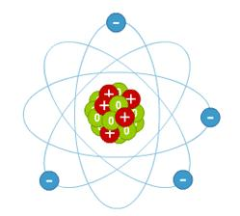
- Certains corps, en particulier les métaux, sont de très bons conducteurs (l'argent, le cuivre, l'aluminium...). Ces corps possèdent des électrons qui peuvent facilement se libérer de l'attraction du noyau de l'atome et se déplacer, de proche en proche, vers d'autres atomes. A l'inverse, d'autres corps sont de très mauvais conducteurs de l'électricité: on dit que ce sont des isolants diamants, céramique, plastique...).
- On observera que les matériaux isolants sont tout aussi nécessaires que les matériaux conducteurs dans les applications pratiques de l'électricité ou de l'électronique, puisqu'ils permettent d'une part de canaliser les flux d'électrons, et d'autre part d'assurer la protection des utilisateurs.

Le flux d'électrons est appelé courant électrique. La conduction se définit comme la circulation d'un courant électrique dans le matériau soumis à un champ électrique extérieur. Ce courant est dû au déplacement de charges électriques dans le matériau.
2) Un circuit électrique très simple
L'utilisation de l'énergie électrique afin de produire un travail nécessite la réalisation de ce qu'on appelle un circuit électrique. Le plus simple des circuits électriques est sans doute celui constitué par une lampe de poche, bien connue de tous.
Une lampe de poche comporte les éléments suivants :
- une ou plusieurs piles, qui fournissent l'énergie
- une ampoule, qui transforme l'énergie en lumière
- un interrupteur "M/A", pour "allumer" ou "éteindre" la lampe de poche
- des contacts, pour relier les piles à l'ampoule via l'interrupteur
Tous ces éléments sont réunis dans un boîtier, qui les protège des chocs, de la poussière, de l'humidité, etc.
La représentation schématique de ce circuit est donnée ci-dessous. Pour réaliser un schéma, on utilise des symboles conventionnels. 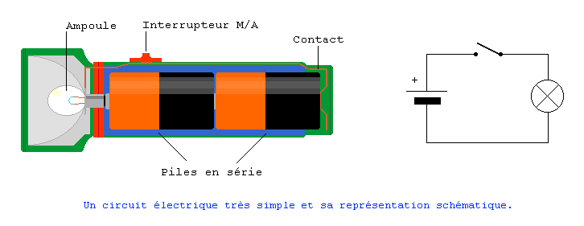
Ampoule
Interrupteur
Pile
Si on généralise à partir de l'exemple de la lampe de poche, on peut dire qu'un circuit électrique comprend toujours, au minimum:
- un générateur (1 ou des piles en série)
- un ou plusieurs récepteurs (l'ampoule)
- un ou plusieurs interrupteurs
- des fils de liaison ou des contacts
Si deux piles sont branchées en série, le pôle + de la première sera en contact avec le pôle - de la seconde. Si les deux pôles + sont reliés ensemble et les deux pôles – sont reliés ensemble, on pourra dire que les piles sont en parallèle, cela fonctionne également avec les récepteurs.

Montage série : Montage parallèle ou dérivation :

3) Qu'est-ce qu'un dipôle ?
Un dipôle est un système comportant deux pôles de branchement dans lequel peut circuler un courant électrique. Une pile, une résistance sont des dipôles, mais deux (ou trois...) résistances associées en série ou en parallèle forment aussi un dipôle.
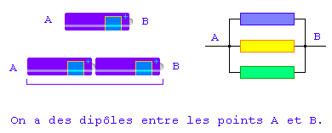
4) Qu'est-ce qu'un générateur ?
On appelle générateur un dipôle capable de convertir en énergie électrique une autre forme d'énergie: une pile, une photopile, une génératrice (dynamo)... Un dipôle est un générateur lorsqu'il fournit de l'énergie.
La pile (cell, en anglais) ou une batterie produisent de l'énergie électrique à partir d'une réaction chimique (on parle de générateur électrochimique). La photopile transforme l'énergie rayonnante de la lumière en énergie électrique. Le générateur est la source d'énergie électrique d'un circuit.
Le courant continu :
Si la tension produite par un générateur est invariable dans le temps (sa caractéristique est une droite rectiligne), on parle de régime continu. Un courant est dit continu lorsqu'il s'écoule continuellement dans une seule direction. Le sens du courant électrique est par défaut le sens conventionnel du courant : du pôle + vers le pôle -. En réalité, les électrons circulent de la borne négative vers la borne positive.

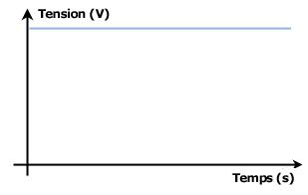
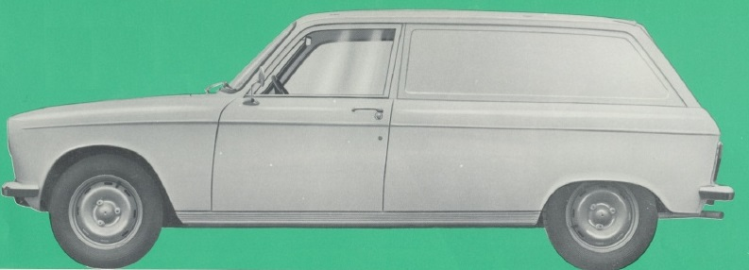
PASCAL
Elec
La batterie de la voiture, fournie une tension de 12 Volts continue pour alimenter les phares, les essuie-glaces, ….

Le courant alternatif :
Phase
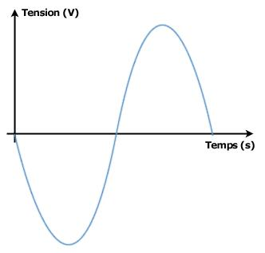
Un courant est dit alternatif lorsqu'il circule alternativement dans une direction puis dans l'autre à intervalles réguliers appelés cycles. Il est produit par la rotation d'un alternateur. C'est le cas par exemple dans les centrales électriques. L'électricité est produite grâce à une turbine et un alternateur.

~
Neutre
1 / La rotation de la turbine : une énergie en mouvement (eau) ou sous pression (vapeur d’eau) fait tourner une turbine.
2 / La rotation du rotor de l’alternateur : La turbine fait tourner l’axe sur lequel est fixé le rotor de l’alternateur, composé d’une série d’électroaimants.
3 / La production d’électricité : L'interaction entre les électroaimants mobiles du rotor et les bobines de fils de cuivre fixes qui composent le stator de l'alternateur produit un courant électrique.
La consommation d’électricité : L'électricité est consommée au moment même où elle est produite car elle ne se stocke pas.

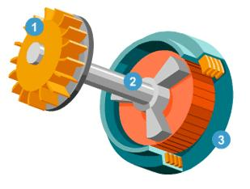
Si la tension est variable, donc alternative, de forme sinusoïdale, comme celle issue du secteur EDF, on parle de régime alternatif, ou sinusoïdal.

Retenons pour l'instant qu'il existe deux sortes de courant électrique :

- le courant continu, invariable, fourni par les piles, batteries (voitures,..), redresseur,…
- le courant alternatif, variable, fourni par les dynamos, les génératrices, le réseau EDF, les onduleurs,…
5) Qu'est-ce qu'un récepteur ?
On appelle récepteur tout dispositif convertissant de l'énergie électrique en une autre forme d'énergie. Un dipôle est un récepteur lorsqu'il consomme de l'énergie.
Lorsqu'un ou plusieurs récepteurs sont alimentés par un ou plusieurs générateurs, on a ce qu'on appelle un circuit électrique.
6) Les principales grandeurs électriques :
Nous sommes toujours en présence, dans un circuit électrique quelconque, d'au moins quatre grandeurs électriques:
- la tension, exprimée en volts (V)
- l'intensité du courant, exprimée en ampères (A)
- la résistance, exprimée en ohms (Ω)
- la puissance, exprimée en watts (W), qui est le produit de la tension et de l'intensité.

Exemples :

Valeur | Unité | Exemple
Tension (U) | Volt (V) | 230 Volts : Tension entre Phase et Neutre aux bornes d’une prise de courant
Intensité (A) | Ampère (A) | 10 A : Intensité d’un calibre de porte fusible ou disjoncteur pour un circuit lumière
Puissance (P) | Watt (W) | 1000 W : puissance d’un convecteur électrique
Résistance (R) | Ohm (Ω) | 50 Ω : Valeur de continuité d’une résistance
Energie (E) | Joule (J) | 100000 Joules : Energie dissipée en effet joule
7) Les symboles électriques :
Terre (vert jaune)
Phase (Rouge, noir, marron, orange,…)
Neutre
(Bleu)

Prise de courant Porte fusible Disjoncteur Interrupteur
2 Pôles + Terre domestique avec Magnéto- Différentiel
des fusibles gG Thermique
de couleur noire
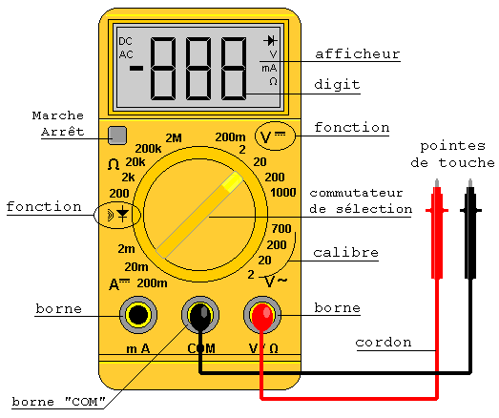
Pour mesurer une grandeur électrique, on a recours à un appareil appelé multimètre, qui regroupe, sous un même boîtier, un voltmètre, un ampèremètre, un ohmmètre, etc. Il existe de très nombreux modèles de multimètre.

Tension continu : placer le curseur du multimètre sur « DC » ou « = »

Tension alternative : placer le curseur du multimètre sur « AC » ou « ~ »

Mesure d’une tension :
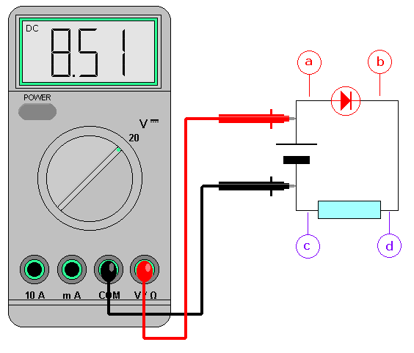
La tension ou différence de potentiel (d.d.p.) doit toujours être mesurée en parallèle sur un circuit (exemple : cosses d’une batterie de voiture, tension mesurée entre 2 bornes d’une résistance,…). La tension est donc associée à une force: la force électro-motrice (f.e.m.).
La tension (notée U ou E), que l'on peut assimiler à la différence de potentiel (notée d.d.p.) entre deux points A et B d'un circuit électrique, est une grandeur algébrique: si elle est positive entre A et B, elle est de même valeur, mais négative entre B et A.

Mesure d’une intensité :
L'intensité d'un courant électrique (notée i ou I) exprime l'importance du flux de charges électriques qui traverse la section du conducteur par unité de temps. L’ampermètre qui mesure l’intensité dans un circuit, doit toujours être branché en série dans un circuit. L'intensité du courant est analogue au débit, en litres par seconde, d'un liquide dans une canalisation, ou encore au nombre de voitures circulant sur une route entre un point A et un point B pendant un temps donné. L'intensité se mesure en ampères (A) ou en milliampères (mA).

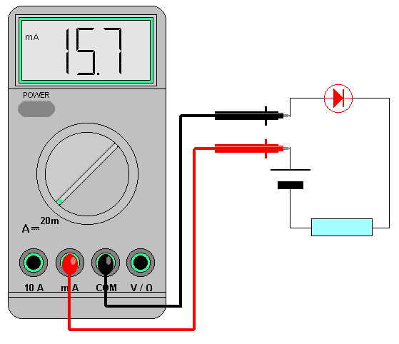
Mesure d’une résistance :
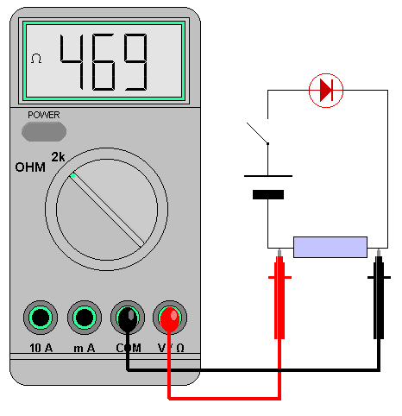
La résistance C'est un composant qui a sa capacité à s'opposer plus ou moins au passage du courant électrique lorsqu'il est soumis à une tension. Elle se note R et se mesure en ohms (Ω) à l'aide d'un ohmmètre. Attention !!! Mesurer toujours cette résistance en circuit ouvert. JAMAIS SOUS TENSION

Imaginons une canalisation dont le diamètre n'est pas identique en tout point, ce qui a pour effet de laisser passer le liquide qu'elle contient plus ou moins facilement: cela correspond à la résistance. Sur une route, le passage de 4 à 2 voies constitue un autre exemple de "résistance". Intuitivement, on sent bien que la résistance d'un circuit est en relation directe avec l'intensité: plus elle est forte, plus cette dernière sera faible, et vice versa. On pourrait dire aussi que plus la résistivité d'un conducteur augmente (par exemple en cas d'élévation de sa température), plus l'intensité du courant qui le traverse diminue.
Les résistances (le mot désigne aussi bien le composant que sa grandeur; il s'agit ici du composant) peuvent être associées en série ou en parallèle. Avant d'aller plus loin, voyons l'un et l'autre cas:
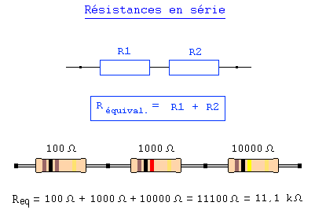
Lorsque deux ou plusieurs résistances sont associées en série, elles forment un dipôle dont la résistance totale (dite "équivalente") est la somme algébrique des résistances individuelles. Le courant n'ayant qu'un seul chemin, il est "obligé", si on peut dire, de passer successivement à travers toutes les résistances qu'il rencontre. Celles-ci s'additionnent.

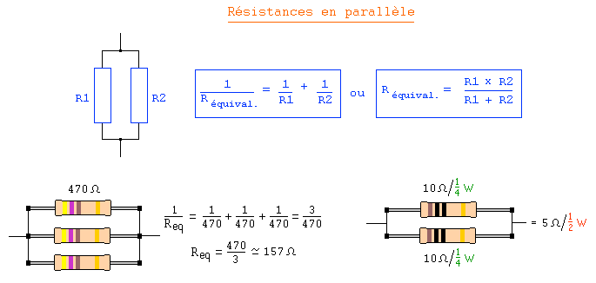
Ici, plusieurs chemins sont proposés au courant, qui les emprunte tous (à commencer par le chemin offrant la moindre résistance). Le résultat est au total une résistance équivalente moindre que chacune des résistances individuelles.

Les deux lois de Kirchhoff, qui sont fondamentales, nous apprennent que :
- l'intensité du courant est la même en tous points d'un circuit bouclé sans bifurcations
- si le circuit comporte un "nœud", la somme des intensités des courants arrivant à ce nœud est égale à la somme des intensités des courants qui en sortent.
Voici une autre illustration de ces lois :
Signalons par ailleurs que le sens conventionnel du courant, symbolisé par une flèche, est en réalité l'inverse du sens réel de déplacement, au niveau atomique, des électrons dans le circuit. Cette bizarrerie s'explique par le fait que les savants du XVIIIème siècle avaient une chance sur deux de "deviner" le sens correct, et ils se sont trompés! Ceci demeure toutefois sans aucune conséquence pratique.
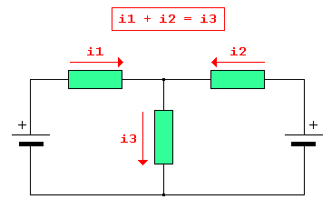

Pour recharger une batterie de voiture sur un autre véhicule, il faut connectez d’abord une des pinces rouges sur la cosse métallique de la borne + de la batterie de la voiture en panne. Brancher l’autre extrémité de la même pince rouge sur la cosse métallique de la borne positive de la voiture qui fonctionne. Ensuite, branchez une des pinces noires sur la borne négative (-) du véhicule en panne, et enfin, branchez l’autre pince noir à une partie métallique du véhicule en bon état (par exemple n’importe quel boulon, ou la carrosserie). Pour retirer alors les câbles de démarrage, en procédant à l’inverse de l’ordre de connexion. Débranchez donc d’abord la pince noire reliée à la masse ou à l’un des boulons de la voiture en panne, puis déconnectez l’autre pince noire. Même opération avec la pince rouge.
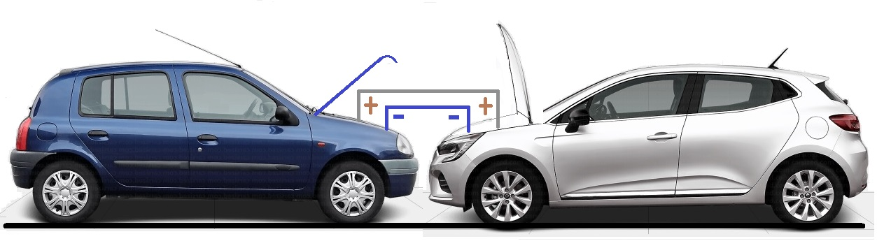
8) Les formules :
La loi d'Ohm
La loi d'Ohm nous dit que : dans un circuit électrique, la tension U aux bornes d'un conducteur, exprimée en volts, est égale au produit de la résistance R, en ohms, et de l'intensité I, en ampères. U = R x I
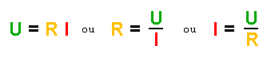
On peut donc en conclure que :

La loi de Joule
Le processeur de votre ordinateur: PC éteint, le processeur est "à température ambiante", PC allumé, il s'échauffe, sa température monte rapidement aux alentours de 50°C et, s'il n'est pas efficacement refroidi, il peut même "griller" ! En résumé: dès qu'il y a circulation d'un courant électrique (c'est-à-dire, au niveau atomique, un déplacement d'électrons), on constate en tout point du circuit que de l'énergie est transférée vers l'extérieur sous forme de chaleur, conséquence d'un rayonnement thermique, ce qui se traduit par une élévation de température. C'est ce qu'on appelle l'effet Joule, nommé d'après le physicien anglais James Prescott Joule.
La loi de Joule s'énonce comme suit : La puissance P reçue par un conducteur (en régime continu), est égale au produit de la tension U à ses bornes par l'intensité I du courant qui le traverse, ou encore, au produit de la résistance R par le carré de l'intensité I. Elle s'exprime en watts (W).
On peut donc écrire : P = U x I ou encore (puisque U = R I) : P = R x I²

Les puissances

En continu | En alternatif monophasé | En alternatif triphasé
P = U x I (en watt: W) | P = U x I x cos φ (puissance active en Watt : W)  Q = U x I x sin φ (puissance réactive en VAR)  S = U x I (puissance apparente en Volt Ampères : VA) | P = U x I x V3 x cos φ (puissance active en Watt : W)  Q = U x I x V3 x sin φ (puissance réactive en VAR)  S = U x I x V3 (puissance apparente en Volt Ampères : VA)
Triangle des puissances :
S en volt-Ampère (VA)
S² = P² + Q²

S = P² + Q²
Q en volt-Ampère réactif (VAR)

φ

P en Watt (W)

Les grandeurs électriques :

MA |  | kA |  |  | A |  |  | mA |  |  | μA
MW |  | kW |  |  | W |  |  | mW |  |  | μW
ML |  | kL |  |  | L |  |  | mL |  |  | μL

1 A = 1 A 1 nA = 1.10⁻⁹ A = 0,000000001 A
1mA = 0,001 A 1 kA = 1000 A
1 μA = 0,000001 A 1 MA = 1000000 A

Branchement d’un wattmètre sur un circuit monophasé :
Phase (alternatif) ou + (continu)

A

W

* I1

I2

* V1

V2

V

Neutre (alternatif) ou - (continu)
Phases et neutre du secteur alternatif de distribution
Triphasé : Généralement ce type de secteur est proposé aux entreprises, et ne l'est plus aux particuliers.
En triphasé, nous avons entre chaque phase 400 volts 50 Hz. Il y a 3 conducteurs et un quatrième fil appelé "neutre". Les 3 phases en représentation vectorielle sont déphasées l'une par rapport à l'autre de 120 degrés (1/3 de période). La valeur de 400 volts est la mesure entre deux phases. En revanche, celle que l'on mesure entre phase et neutre est 1,732 fois plus faible que 400 V soit 230 volts (√3).
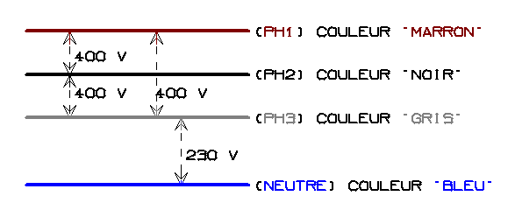

Repérage de la couleur de la gaine :
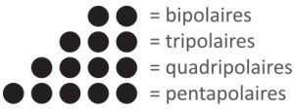
L’IDENTIFICATION DU NOMBRE DE CONDUCTEURS :
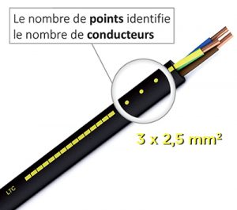
Au-delà de l’identification des sections grâce aux liserés de couleurs sur la gaine, prévue par la norme, l’idée est de mettre en évidence le nombre de conducteurs à travers le nombre de points marqué sur la gaine. Cette identification, simplifie le repérage de câbles lors des travaux d’installation ou de rénovation.

Normalisation française XP C 32-321
Depuis Septembre 2014, un liseré de couleur doit être présent sur les câbles U-1000 R2V de deux à cinq conducteurs et de sections 1,5mm² à 16mm². Ces couleurs sont définies par la norme afin d’identifier la section électrique des câbles:
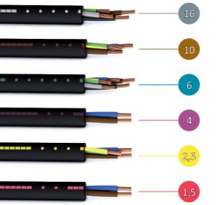
section 1,5 mm² → ROSE
section 2,5 mm² → JAUNE
section 4 mm² → VIOLET
section 6 mm² → TURQUOISE
section 10 mm² → MARRON
section 16 mm² → GRIS

